第5回福島第一廃炉国際フォーラム 取材要領
１．取材登録について
（１）取材登録の概要
- 取材に当たっては、事前登録が必要となります。
- 事前登録の方法は、P9の「第5回福島第一廃炉国際フォーラム取材参加登録票」に必要事項を御記入の上、以下（２）に記載の送付先に送付願います。
- なお、当該参加登録票は、第5回福島第一廃炉国際フォーラムの特設サイト
（https://ndf-forum.com/）からもダウンロードが可能です。
- 当機構が当該参加登録票を受領後、当機構から改めて連絡をさせていただきます。

（２）送付先
- 「登録先：原子力損害賠償・廃炉等支援機構 福島第一廃炉国際フォーラム事務局宛て」に①FAX又は②E-mailでお送りください。
①FAX ： 03-5545-7116
②E-mail ： h_dai11@ndf.go.jp

（３）登録締切
- 10月22日（金）17：00まで
※登録が完了されていない場合は原則として参加をお断りいたしますので、期限を厳守していただ
きますようお願いいたします。
※会場収容者数の制限のため、会場の定員となった場合、締め切り前に登録受付を締め切らせて
いただく場合があります。ご了承くださいませ。

２．当日の受付について
（１）受付場所
- 10月31日（日）：浪江町地域スポーツセンター 秋桜アリーナ プレス受付
- 11月 1日（月）：いわき芸術文化交流館アリオス ２階大ホール前 プレス受付

（２）受付時間
- 10月31日（日） 11：30 ～ 14：00
- 11月 1日（月） 9：30 ～ 15：00

（３）当日お持ち頂くもの
（福島県内在住の方）
◆御名刺
◆写真付きの記者証その他の記者の身分を証明できるもの
◆記者腕章
◆２週間前からの行動・体調記録チェックシートのご記入。または、当日2週間前までに2回ワクチン接種完了した証明書（原本、コピー及び写真でも可）、取材日3日前までに採取した検体で検査したPCR検査または抗原定量検査での陰性証明のいずれか。
※行動・体調記録チェックシートは、参加登録いただきましたら、ご案内させていただきます。

（福島県外在住の方）
◆御名刺
◆写真付きの記者証その他の記者の身分を証明できるもの
◆記者腕章
◆２週間前からの行動・体調記録チェックシートのご記入。これに加え、当日2週間前までに2回ワクチン接種完了した証明書（原本、コピー及び写真でも可）、または取材日3日前までに採取した検体で検査したPCR検査または抗原定量検査での陰性証明の提示。
※行動・体調記録チェックシートは、参加登録いただきましたら、ご案内させていただきます。

（４）プレス用パス
- 受付にて事前登録の確認をさせていただき、御名刺と引き換えに「プレス用パス」を発行します。
その際、記者証を確認させていただく場合もありますので御了承ください。
- プレス用パスは会場内では常時首にかけて携行してください。
- 途中退場/入場は会場出入り口付近にてパスを確認させていただきます。

３．プレス控え室のご利用について
◆フォーラム期間中は、会場内にプレス控室の設置を予定しております。利用時間等は以下のとおりです(変更がある場合には、改めて当日御案内いたします。)。

（１）利用時間
- 10月31日（日） ご用意がありません。（機材の置き場所等必要な場合はご相談ください）
- 11月 1日（月） 9：30 ～ 18：50

（２）その他
- パソコン及びインターネット接続用の機器は各自で御準備ください。
- 控室に電源を確保いたします。なお、延長コードを念のため各自で御準備ください。
- プレス控え室内に持ち込まれる機材等の貴重品の管理は、各自の責任にて保管をお願いいたします。
- 盗難・事故等については主催者及び会場側では一切の責任を負いかねますので、御御了承ください。
- 飲食については、新型コロナウイルス感染症の流行防止の観点で、ご遠慮ください。

４．食事について
（１）朝食・昼食・夕食
- 両日とも会場には用意がございませんので、各自ご手配をお願いいたします。

５．取材可能な時間・場所について
※取材要領配布時点の予定のため、変更があることを御承知おきください。変更がありましたら、事前に又は当日プレス控室にて、御案内いたします。

（１）撮影可能な時間・場所一覧（予定）

<10月31日（日）>
時間  (変更の可能性有り) | プログラム | 会場 | 撮影可否  (ﾌﾗｯｼｭ等静止画撮影) | 備考
12:30-13:00 | （全体フォトセッション）  開会挨拶 | メインアリーナ | 原則撮影可 | 日英同時通訳あり
13:00-13:20 | 講演①「この10年間で起こったこと」 | メインアリーナ | 原則撮影可 | 日英同時通訳あり
13:20-13:40 | 講演②「1FサイトのVirtual Tour」 | メインアリーナ | 原則撮影可 | 日英同時通訳あり
13:40-13:55 | 講演③「地域共生に向けた現状と取組」 | メインアリーナ | 原則撮影可 | 日英同時通訳あり
14:10-14:30 | 事前ワークショップの概要紹介 | メインアリーナ | 原則撮影可 | 日英同時通訳あり
14:30-14:55 | 発表１：はいろのいろは共創ワークショップ  発表２：学生セッション  発表３：国際メンタリングワークショップ（Joshikai） | メインアリーナ | 原則撮影可 | 日英同時通訳あり
14:55-16:35 | パネルディスカッション | メインアリーナ | 原則撮影可 | 日英同時通訳あり

<11月1日（月）>
時間  (変更の可能性有り) | プログラム | 会場 | 撮影可否  (ﾌﾗｯｼｭ等静止画撮影) | 備考
10:30-12:25 | 午前セッション | 大ホール | 登壇者紹介中のみ可 | 日英同時通訳あり
14:20-16:45 | 午後セッション | 大ホール | 登壇者紹介中のみ可 | 日英同時通訳あり
17:30-18:00 | 理事長会見 | 音楽小ホール | 原則撮影可

（２）プレス席
- 会場では、各自指定された座席にご着席ください。
- カメラ等の機材類を足元に置かれる場合は、周りのお客様への御配慮願います。

（３）講演中の撮影取材
- フォーラム会場・プログラム中は、スチールカメラ、ＴＶカメラ(ハンディ含む。)の撮影は、決められた場所・時間以外では御遠慮ください。
- 自席からの撮影は、周りのお客様に御迷惑にならない範囲でお願いいたします。
- 登壇者等のフラッシュ撮影については登壇者紹介冒頭等を予定しております。撮影場所へ御移動等お願いする場合がございますが、御了承ください。（P6、8をご参照ください）
- 会場内の動画・ＴＶカメラ(ハンディ含む。)での撮影は、フォーラム会場の指定の場所からは終日撮影フリーとします。
（４）プログラム終了後の取材等
<10月31日>
- 当日、会場でのアナウンス等により、詳しい開始時間と場所をご案内いたします。

<11月1日>
- ２日目プログラム終了後、当機構理事長（山名元）による会見を予定しています。
- 当日、会場でのアナウンスやプレス控え室への掲示等により、詳しい時間と場所を御案内いたします。

（７）個別取材
- フォーラム開催中において、国内外の登壇者に対し、個別インタビュー等を御希望される場合は、事務局から事前に登壇者に対し確認等を取るなどの取材アレンジを行いたいと考えています。
- 個別取材の御希望がある場合は、P9の「取材参加登録票」の「取材の申し込み」欄に記載してください。個別に調整をさせていただきます。
- なお、国内外の登壇者については、特設サイト（https://ndf-forum.com/）を御確認願います。
- 申込者多数の場合は、1社あたりの取材時間を制限させていただく可能性がありますことご了承ください。

６．その他注意事項について
- 取材要領に記載のない事項については、事務局や会場スタッフの指示に従っていただきますようお願いします。従っていただけない場合は、取材の中止又は取材登録を取り消すことがあります。
- 参加者や講演者の動線の妨げにならないよう注意してください。
- 撮影に当たって、一般参加者の方が映り込む可能性がある場合は、極力お顔は映らないようご配慮いただくか、個別に御本人の御了解を得た上で撮影をお願いいたします。
- 駐車場は、初日については相当数確保しております。他方、２日目は個別に御対応をお願いいたします。
以 上
1日目 会場案内
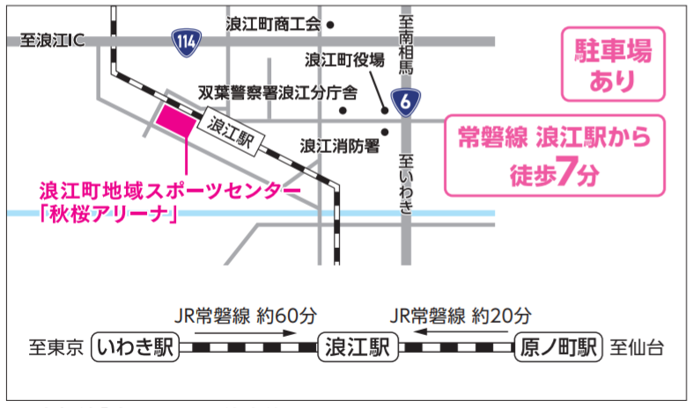

メインプログラム会場（サブアリーナ）
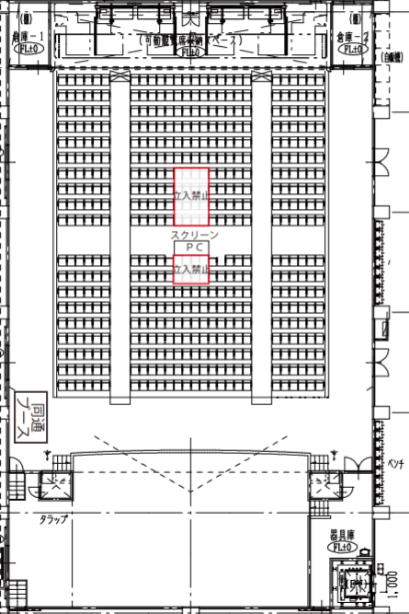
主催者カメラ
フラッシュカメラエリア
（舞台下）
グラフィックレコード
カメラ控えエリア

2日目 会場案内
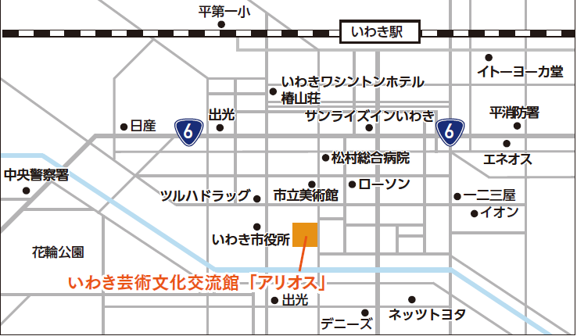

メインプログラム会場（2F） 案内（１階席）
撮影のための移動(矢印)については現状のイメージです
フラッシュカメラエリア
（舞台下）
カメラ控えエリア
カメラ控えエリア

メインプログラム会場（３F） 案内※２階席はプレスのみに解放予定
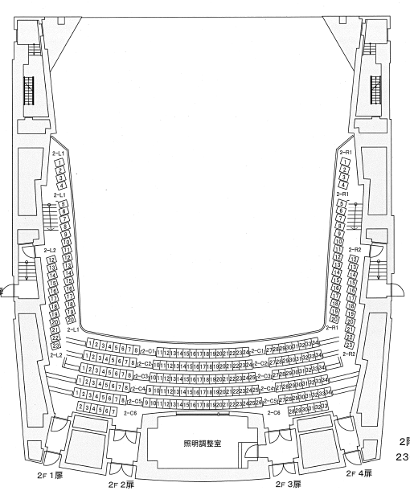
カメラエリア

※プレス控室別館音楽小ホールを予定しております。

第5回福島第一廃炉国際フォーラム取材参加登録票

原子力損害賠償・廃炉等支援機構
福島第一廃炉国際フォーラム事務局宛て (FAX：０３-５５４５-７１１６) (E-mail：h_dai11@ndf.go.jp)
（撮影クルーの方も入場される方は全て記載して下さい）

 |  | 以下御記入ください
会社名／所属 |  | ／
氏 名（ふりがな）
住 所（会社住所）
連絡先（通常／携帯） |  | （当機構から確認の連絡をする場合がございます）  ／
メールアドレス |  | （通常御連絡のつくアドレスをお書き下さい）
持込機材  （カメラ・三脚等） | (物量が分かるようにお書きください)
個別取材の  申し込み  （希望内容を記載下さい） | 取材希望  対象者
 | 取材希望内容
 | 補足説明
※個人情報は、第5回福島第一廃炉国際フォーラムの取材参加登録に限って使用いたします。

【取材参加日程】 ※参加予定の枠に○を付けてください。
10/31（午後）
11/ 1（午前）
11/ 1（午後）

【交通手段】10/31：（ ）車 （ ）その他 左のどちらかに〇をお付け下さい。
11/ 1：（ ）車 （ ）その他 左のどちらかに〇をお付け下さい。

締切：10月22日（金）17：00まで

